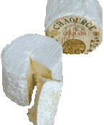
DIALOGUE ; FROMAGE

- vad är det?
- det är ost
- jaha, tycker du om ost?
- jag vet inte
- det är gott med ost
- jag skulle vilja prova
- javisst; vad vill du ha?
- jag skulle vilja smaka den här osten
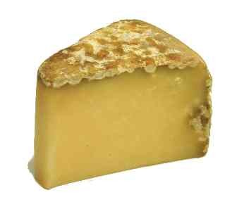
- självklart, varsågod
- vad heter osten?
- den heter Saint-Nectaire
- varifrån kommer den?
- osten kommer från Frankrike
- tror du jag är dum eller?
- osten kommer från Centralmassivet (Massif Central)
- ok
- gillar du osten?
- ja, den är god
- det var Solkungens favoritost
- kan jag få smaka den där osten?
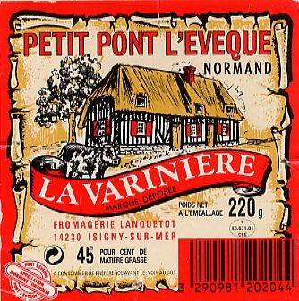
- javisst, varsågod
- usch, fy, den tycker jag inte om
- den är mycket stark
- vad heter den?
- den heter Le Chaource
- vill du ha ost?
- ja tack, jag skulle vilja smaka den där osten
- varsågod
- tack, vad heter osten?
- den heter Le Rouy
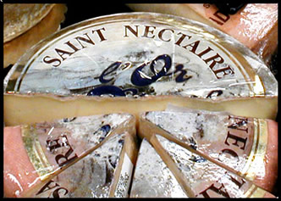
- den var jättegod
- den osten kommer från Paris
- den är orange
- jag äter ofta ost
- nu skulle jag vilja ha ett chokladbröd
- javisst, varsågod
- mm, underbart!
- ett varm chokladbröd
- när köpte du chokladbrödet (säg: när har du köpt....)?
- jag köpte chokladbrödet (säg: jag har köpt) i söndags morse
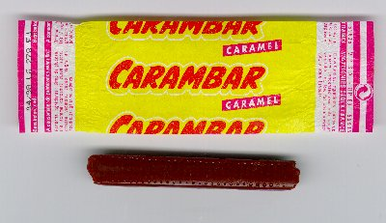
- var köpte du chokladbrödet?
- mittemot hotellet i Paris
- tack så mycket
- här får du en Carambar som efterrätt
- tack
- det var inget

